Carlos Joaquín Ramos Escalante

Auxiliar de Archivos
DIRECCION DE GESTION DOCUMENTAL Y PROCEDIMIENTOS
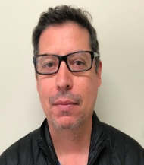

CLAVE/NIVEL DE PUESTO  Asimilado | Experiencia  - Auxiliar de Archivos• Instituto Coahuilense de Acceso a la Información Pública • noviembre 2018• Actualmente.  - Coordinación de talleres de alfabetización hermenéutica, narrativa, fonética y fonología y talleres culturales filosóficos• enero 2015 a Enero 2018• Casa de cultura del municipio de Ramos Arizpe.

Educación

Facultad de ciencias de la Educación y Humanidades • Lic en Letras Españolas• .

